Аннотация к дополнительной профессиональной программе
повышения квалификации

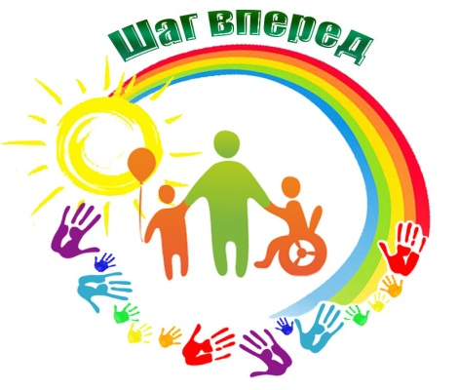
«Организационно-методические аспекты инклюзивного образования детей с особыми образовательными потребностями»
1.Цели реализации программы. Дополнительная профессиональная программа повышения квалификации направлена на совершенствование и (или) получение новой компетенции, необходимой для профессиональной деятельности педагогических работников образовательных организаций любого типа/вида и (или) повышение профессионального уровня в рамках имеющейся квалификации, по специальностям 44.02.01 Дошкольное образование; 44.02.02 Преподавание в младших классах.

2.Характеристика нового вида профессиональной деятельности, трудовых функций и (или) уровней квалификации
№ п/п | Содержание совершенствуемой или вновь формируемой компетенции
1 | Планировать, организовывать и проводить любую совместную (игровую) деятельность с детьми с ОВЗ в соответствии с правилами техники безопасности и правилами СанПин.
2 | Знать методологию современного инклюзивного образования
3 | Определять программное содержание: образовательную, развивающую и воспитательную задачи инклюзивного образования
4 | Применять профессиональную терминологию; способы и формы общения с детьми с ОВЗ и инвалидами; этические нормы.

Программа разработана в соответствии с:
-Федерального закона «Об образовании в Российской Федерации» от 29 декабря 2012 г. N 273-ФЗ;
-Конвенцией о правах ребенка ООН;
-Санитарно-эпидемиологических требований к устройству, содержанию и организации режима работы в дошкольных образовательных организаций (Постановление от 15мая 2013 г. N 26 «Об утверждении СанПиН 2.4.1.3049-13»);
-Федерального государственного образовательного стандарта начального общего образования обучающихся с ОВЗ (приказ Министерства образования и науки РФ от 19 ноября 2014 г. №1598);
- Федерального государственного образовательного стандарта Дошкольного образования (приказ Министерства образования и науки РФ от 17 октября 2013 г. №1155);
- Порядка организации и осуществления образовательной деятельности по основным общеобразовательным программам – образовательным программам дошкольного образования (Приказ Министерства образования и науки Российской Федерации от 30 августа 2013 г. N 1014);
- профессиональным стандартом «Педагог (педагогическая деятельность в сфере дошкольного, начального общего, основного общего, среднего общего образования) (воспитатель детей с ОВЗ, учитель детей с ОВЗ)» (Приказ Минтруда России от 15 мая 2013 г. № 544н)
К освоению программы допускаются лица, имеющие педагогическое среднее профессиональное и (или) высшее образование. Медицинские ограничения регламентированы Перечнем медицинских противопоказаний Минздрава России.
После завершения обучения слушатели получают удостоверение о повышении квалификации установленного образца в объеме 108 часов.

